SF6泄漏报警在线监测系统

使用说明书

序言

感谢您使用常州普而达自动化设备有限公司公司生产的SF6泄漏报警在线监控系统！
在安装和使用产品前，请仔细阅读本手册，以确保您的安装符合规范，对本产品有一个安全正确的了解。阅读后请妥善保管本手册，以备后用。
SF6泄漏报警在线监控系统是针对变电站室内SF₆组合电器设备，SF₆绝缘气体泄漏的在线式监测报警系统，系统检测现场SF₆浓度、氧气含量及温湿度等环境数据，并通过大量数据分析处理做出控制以及告警的智能化电力安全监控系统。
产品在出厂前，已经进行严格的品质检验。敬请放心使用。
您在使用过程中，若遇到解决不了的问题或有疑问，欢迎随时和我们联系，我们将竭诚为您服务！

目录
1 前言 4
1.1 系统概述 4
1.2 SF6特点及其危害论述 4
1.3 有关SF6安全法则 4
1.4 执行标准 5
2 产品概述 6
2.1 系统组成 6
2.2 产品技术参数 7
2.3 系统接线图 8
2.4 产品尺寸图 9
3 系统操作界面 10
3.1 监控数据 10
3.2 测量记录 11
3.3 风机设置 11
3.4 运行设置 12
3.5 产品配置 12
3.6 关于产品 13
4 系统维护 13
4.1 电源开关 13
4.2 系统状况 13
4.1 使用注意事项 13
4.2 运行维护 14

一、前言

1.1、系统概述
在高压、超高压以及特高压领域，SF₆气体几乎成为断路器和GIS的唯一绝缘和灭弧介质。随着SF₆设备的大量应用，一方面使电力生产更加安全可靠，另一方面，SF₆气体本身对环境、设备，尤其是现场工作人员的人身健康安全造成危害的可能性也越来越大。为确保设备正常运行，保障现场工作人员的人身健康安全，必须采取有效手段对设备区域的SF₆气体泄漏进行监测，防止意外事故发生。
系统运用激光技术，主动取样方式实现对空气中SF₆和O2的定量检测，自动记录各种报警数据，当环境中SF₆含量超标或缺氧时，启动风机通风并发出报警信号。具备多种与远程通信装置的接口，RS485方式上传监控数据，实现遥信、遥测、遥控等功能。

1.2、SF6特点及其危害论述
SF₆是由两位法国化学家Moissan和Lebeau在1900年合成。从60年代起，SF₆作为极其优越的绝缘、灭弧介质广泛应用于全世界电力行业中的高压断路器及变电设备中。在今天，SF₆气体几乎成为高压、超高压断路器和GIS中唯一的绝缘和灭弧介质。
纯净的SF₆气体无色、无味、不燃，在常温下化学性能特别稳定，是空气比重的5倍多。但在电力系统中，由于SF₆气体主要充当绝缘和灭弧介质，在电弧及局部放电、高温等因素影响下，SF₆气体会进行分解。它的分解物遇水份后生成腐蚀性电解质，尤其是某些高毒性分解物，如SF_{4、}S₂F_{2、}SOF_{2、}HF、SO₂等，如大量吸入人体会引起头晕和肺水肿，甚至昏迷及死亡。
在相对密封的室内，由于空气流通不畅，SF₆及其分解物在室内沉积，加上SF₆气体无色、无味，从而对巡视、检修人员产生极大的危害。当GIS产生泄漏后，SF₆气体积聚在地坪上方低层空间，造成局部缺氧，使人窒息而造成重大事故。

1.3、有关SF6安全法则
《电业安全工作规程》（发电厂和变电站部分）特别规定，装有SF₆设备的配电装置室必须保证SF₆气体浓度小于1000ppm，除须装设强力通风装置外还必须安装能报警的氧量仪和SF₆气体浓度监测报警仪等。
SF₆安全法规摘录：
第191条： 装有SF₆设备的配电装置室和SF₆气体实验室，必须装设强力通风装置。风口应设置在室内低部。
第192条 ： 在室内，设备充装SF₆气体时，周围环境相对湿度不大于80%，同时必须开启通风系统，并避免SF₆气体泄漏工作区。工作区空气中SF₆气体含量不得超过1000ppm。
第196条 ： 工作人员进入SF₆配电装置室，必须先通风15min，并用检漏仪测量SF₆气体含量，尽量避免一人进入SF₆配电装置室进行巡视，不准一人进入从事检修工作。
第198条 ： 工作人员进入SF₆配电装置室低位区或电缆沟进行工作应先检测含氧量（不低于18%）和SF₆气体含量是否合格。
第199条 ： SF₆配电装置室低位区安装能报警的氧量仪和SF₆气体泄露报警仪。这些仪器应定期试验，保证完好。
第203条 ： 发生紧急事故应立即开启全部通风系统进行通风。发生设备防爆破膜破裂事故时，应停电处理，并用汽油或丙酮擦拭干净。

1.4、执行标准

本装置符合如下标准：
GB8905-88 六氟化硫电气设备中气体管理和检测导则
DL/T639-1997 六氟化硫电气设备运行、试验及检修人员安全防护细则
DL/T595-1996 六氟化硫电气设备气体监督导则
JB/T 10893-2008 高压组合电器配电室六氟化硫环境监测系统
GB4208－1993 外壳防护等级（IP标志）
GB/T17626.1－1998 电磁兼容 试验和测量技术 抗扰度试验总论
GB/T17626.2－1998 电磁兼容 试验和测量技术 静电放电抗扰度试验
GB/T17626.3－1998 电磁兼容 试验和测量技术 射频电磁场辐射抗扰度试验
GB/T17626.4－1998 电磁兼容 试验和测量技术 电快速瞬变脉冲群抗扰度试验
GB/T17626.5－1998 电磁兼容 试验和测量技术 浪涌（冲击）抗扰度试验
GB/T17626.6－1998 电磁兼容 试验和测量技术 射频场感应的传导骚扰抗扰度
GB/T17626.8－1998 电磁兼容 试验和测量技术 工频磁场抗扰度试验
GB/T17626.10－1998 电磁兼容 试验和测量技术 阻尼振荡磁场抗扰度试验
GB/T17626.11－1998 电磁兼容 试验和测量技术 电压中断和电压变化抗扰度试验
GB/T17626.12－1998 电磁兼容 试验和测量技术 振荡波抗扰度试验
DL476－1992 电力系统实时数据通信应用层协议
DL/T621－1997 交流电气装置的接地
DL/T630－1997 交流采样远动终端技术条件
GB2423 电工电子产品基本环境试验规程
GB/T 6593-1996 电子测量仪器质量检测规则
注：所有标准都应是最新版本，如标准间出现矛盾时，则按最新标准执行。

二、产品概述

2.1、系统组合成
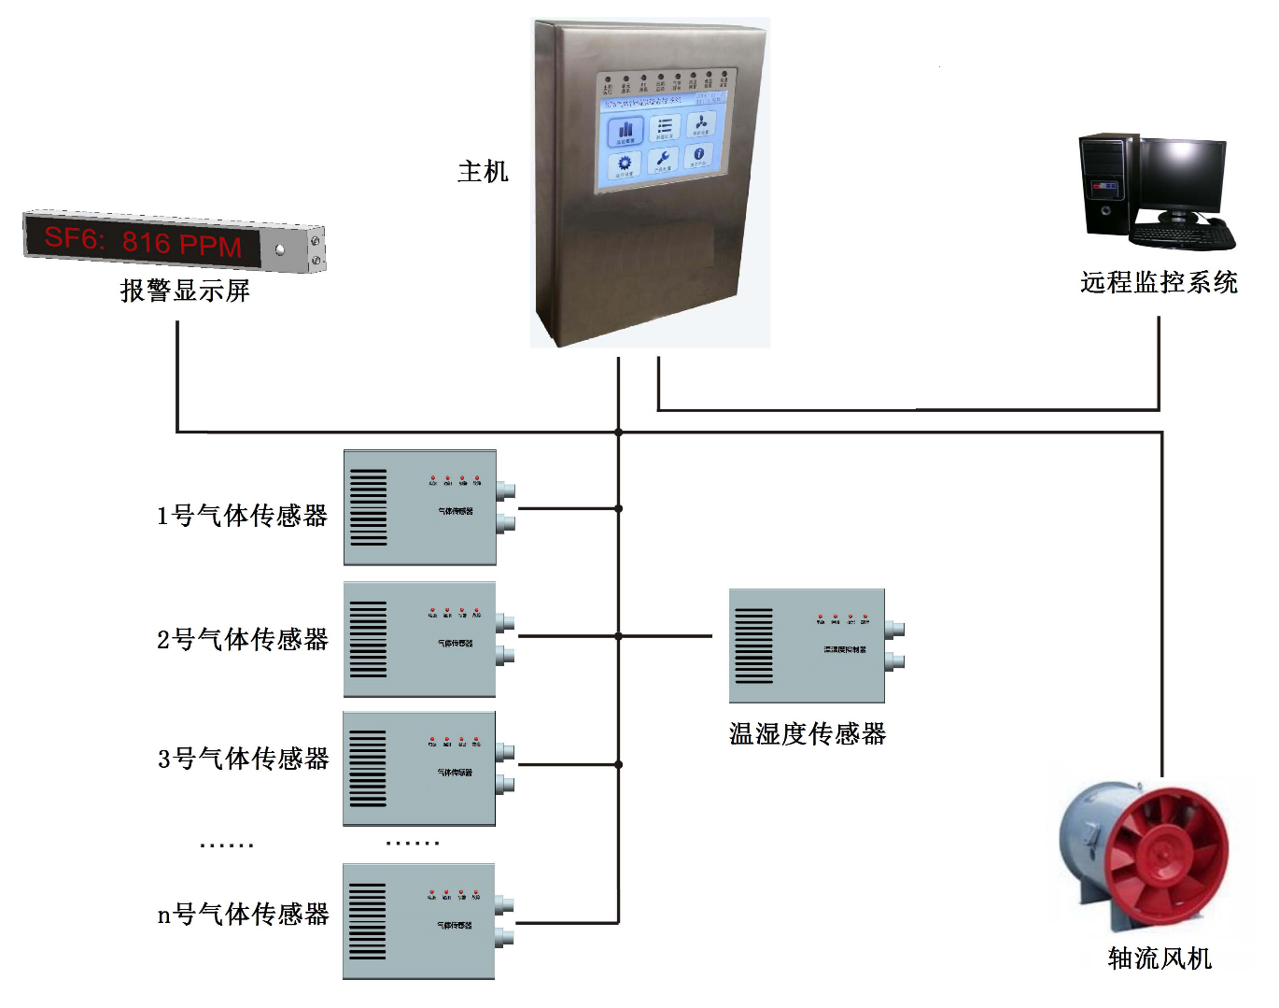
系统由主机单元、分析单元、温湿度传感器、风机控制器、LED显示屏、声光报警器等组成，主要检测环境中SF₆含量和氧气含量，当环境中SF₆含量超标或缺氧时，启动风机通风并发出报警信号，自动记录各种报警数据，系统可通过RS485方式上传监控数据，实现遥信、遥测、遥控等功能。

2.2、产品技术参数

2.2.1、主要技术指标参数
- SF₆检测范围：0～1500ppm，精度：10ppm，分辨率：1ppm
- O₂检测范围：0～25.0% ，精度：±0.5%，分辨率：0.1%
- 温度检测范围：-50～125℃ 精度：±1℃，分辨率：0.1℃
- 湿度检测范围：0～100% 精度：±3%
- SF₆泄漏报警阀值：1000ppm（可调）
- O₂缺氧报警阀值：18.0%（可调）
- 彩色液晶显示屏，显示界面内容丰富，操作便捷
- 海量数据存储（保存10年）
- 设备自身故障诊断功能
- 多组无源继电器输出、无源输入触点，方便联动现场设备
- 四组风机定制功能
- 使用环境：室内，海拔高度小于4000，工作温度 -30℃～85℃

2.2.2、SF₆浓度检测
循环显示各气体传感器处的SF6浓度，当开关室内SF₆气体浓度超过1000ppm时，报警显示浓度超标信息，并启动风机通风。
2.2.3、氧气浓度检测
循环显示开关室内各气体传感器处的氧气浓度值，当开关室内氧气气体浓度小于18%时，报警显示缺氧信息，并启动风机通风。
2.2.4、显示功能
彩色液晶显示屏，主机采用壁挂式安装在GIS室的门口，实时显示测量数据；进门口上方安装报警显示屏，通过LED显示屏显示开关室内环境状况。
2.2.5、多种方式、方便快捷的数据查询功能
系统主机采用全触摸操作模式，操作界面简洁、美观、操作便捷，可查询当前检测数据和报警数据。
2.2.6、智能化的风机自动控制
根据检测的SF6、O₂值自动控制风机和报警器的启停，可控制风机定时启停或手动远程控制风机等；
（1） 气体超标通风： SF₆气体浓度超标（≥1000ppm）或氧气浓度过低（≤18%）时，启动控制风机通风。
（2）四组定时通风：系统可以设定风机每天定时启动和停止的时间，以保证开关室每天至少通风一次。
（3） 手动通风：风机在停止状态时，按下手动启动按钮，系统进行通风。
（4）显示风机上次启动和停止的时间：工作人员可以根据该信息判断在进入开关室前是否需要进行强制通风。
（5）风机联动：装置和现场风机控制箱都可控制风机并且不能相互影响，风机控制箱启动风机时可通过装置关闭风机，装置启动风机时可通过风机控制箱关闭风机。
2.2.7、通信组网
装置可接入智能变电站辅助控制系统及监控后台系统，实现远程监控，在控制中心实现数据查询，控制风机等功能。
2.2.8、人体红外线感应语音提示功能
当工作人员准备进入设备室时，系统自动启动语音提示告警，播报GIS室内环境状况
(1)红外探测功能
系统可以探测到想要进入开关室的工作人员
(2)语音功能
检测到工作人员准备进入开关室时，语音播报开关室内环境状况，提醒工作人员是否可以安全进入开关室。
（3）液晶显示背光调节
人体红外感应到工作人员后，显示器背光高亮度显示，1分钟后液晶显示器自动变暗。
2.2.9、供电要求
AC 85V－265V电压范围，满足不同现场环境的需求。

2.3、系统接线图
2.3.1主机系统接线图
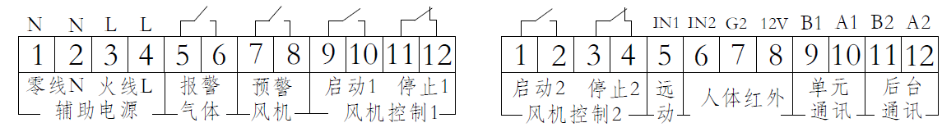
主机单元的电源端连接到系统电源中，主机单元的单元通讯连接到气体传感器和温湿度传感器的通讯端，主机单元的后台通讯连接到后台监控电脑端。
主机的预警口为无源常开触点，当满足预警条件时无源常开触点闭合，预警对应风机启动状态，预警条件取消后需要等待风机运行时长到达后才会打开触点。
主机的报警口为无源常开触点，当满足报警条件时无源常开触点闭合，报警条件取消后触点打开。
风机控制1和风机控制2用来直连风机控制箱。
2.3.2气体传感器接线图
气体传感器使用航空插头连接，电源端连接到系统电源中，通讯端连接到主机系统的单元通讯端口上。

2.3.3温湿度传感器接线图
温湿度传感器使用航空插头连接，电源端连接到系统电源中，通讯端连接到主机系统的单元通讯端口上。

2.4、产品尺寸
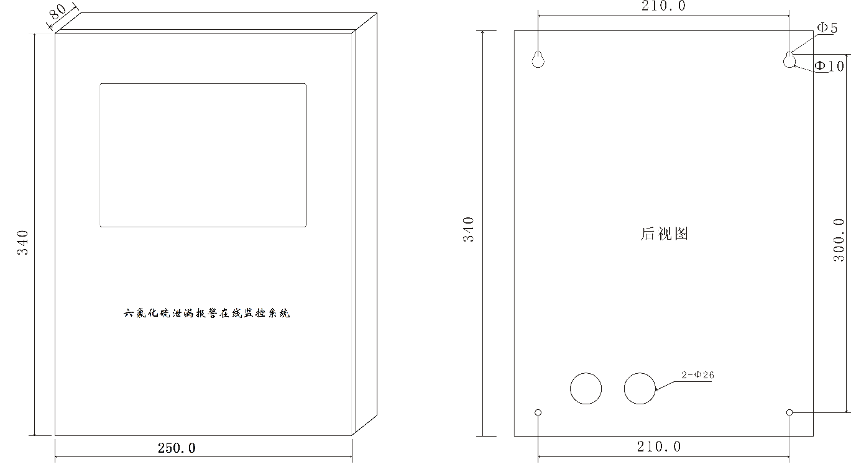
主机尺寸图

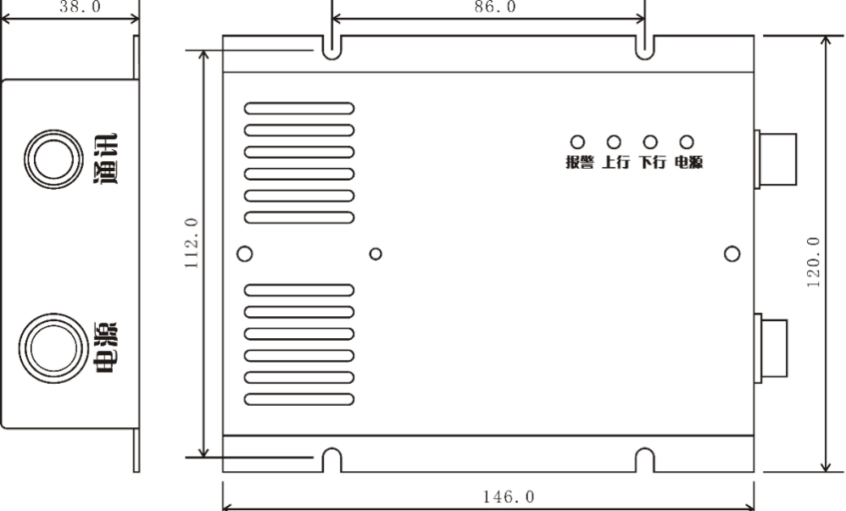
传感器尺寸图

三、系统操作界面
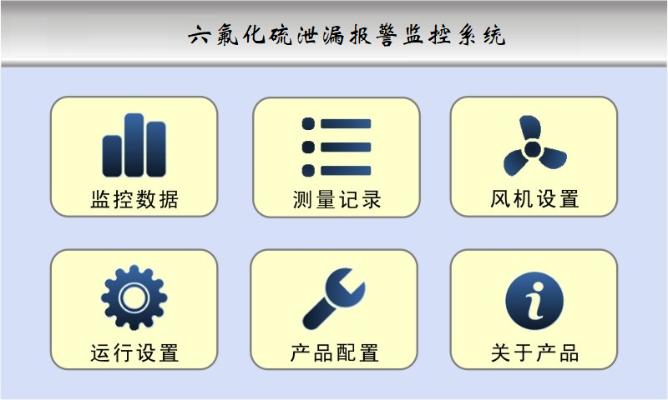
系统由监控数据、测量记录、风机设置、运行设置、产品配置和关于产品六个部分组成，点击对应的图标进入相应子界面。

3.1监控数据
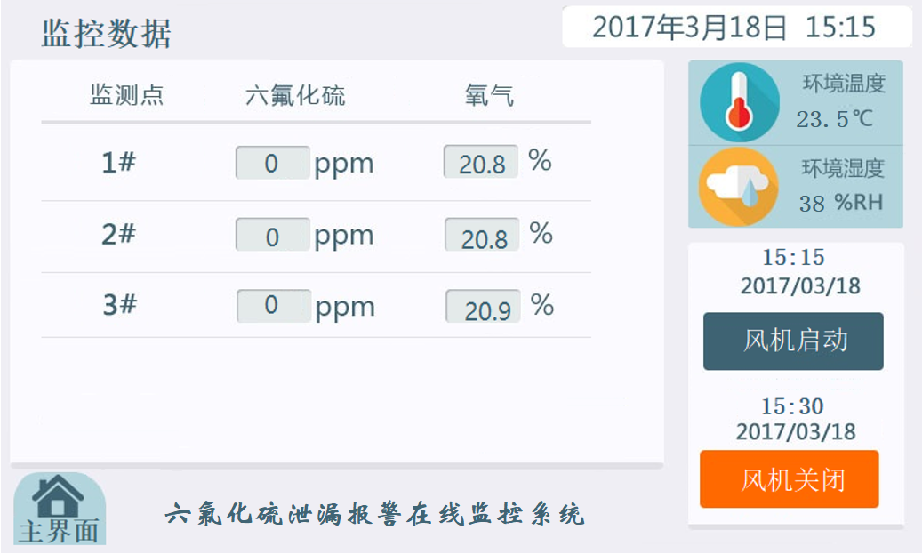
3.1.1、监控数据：
监测点、SF6和氧气：实时显示采样点SF6和氧气测量值
3.1.2、温湿度数据：
温度、湿度测量值：实时显示温度和湿度测量值。
3.1.3、风机控制：
1）启动：点击“风机启动”按钮后启动风机，并且记录风机启动时间，达到风机运行时长后自动关闭风机。
2）关闭：点击“风机关闭”按钮后关闭风机，并且记录关闭时间。
3.2测量记录
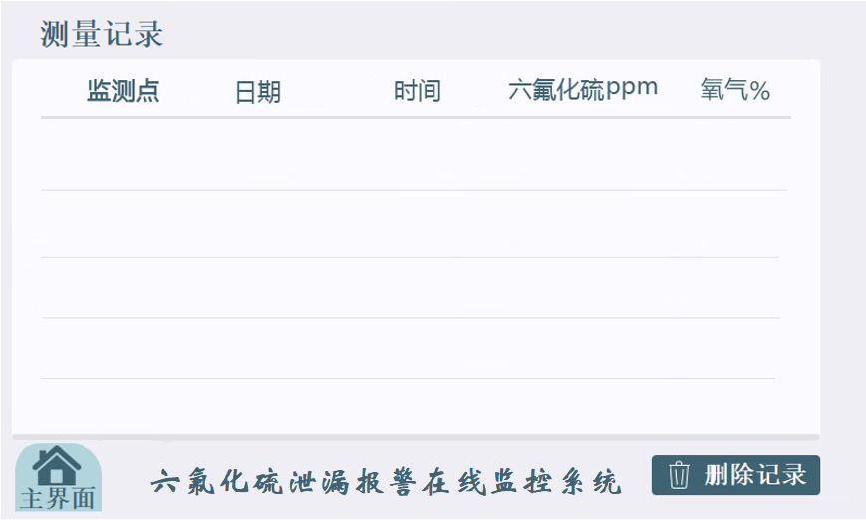
记录报警信息，报警信息包括：监测点、日期、时间、六氟化硫值和氧气值，报警状态下自动记录报警信息，点击“删除记录”按钮后，报警记录全部删除。

3.3风机设置
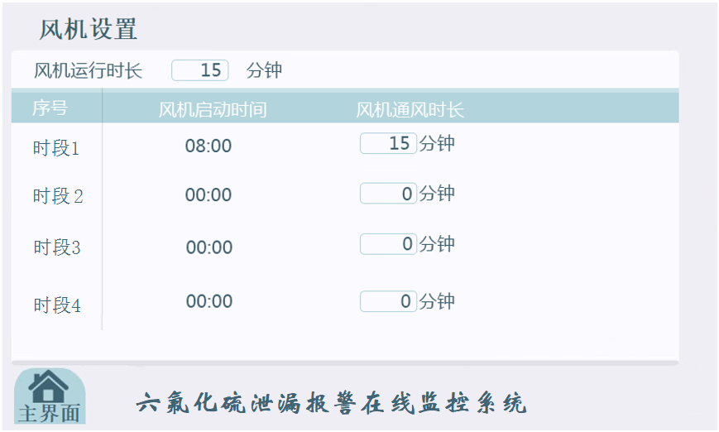
风机设置
1）风机运行时长：手动启动风机或者报警状态下启动风机时，风机单次运行时间，默认15分钟。
2）风机定时功能：每天最多四组风机定时时段，设置风机启动时间和风机通风时间，风机启动时间到达后风机自动启动，通风时长到达后风机自动关闭。
3.4运行设置
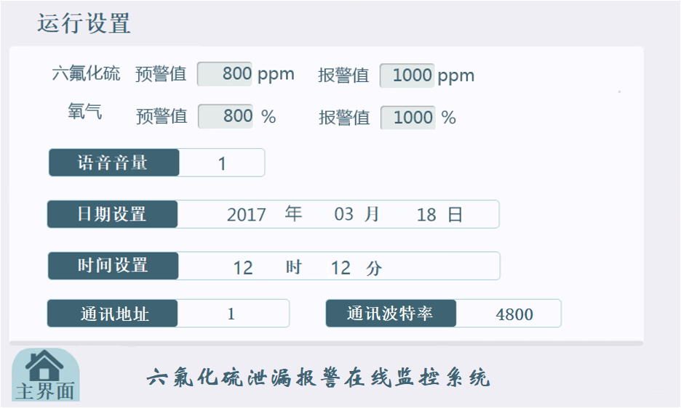
运行设置：
1）六氟化硫：
预警值：当六氟化硫含量高于设置值后自动启动风机，默认值为800；当六氟化硫含量高于报警值后自动启动报警功能，报警值默认为1000；预警和报警值设置范围为：0~2000。
2）氧气：
预警值：当氧气含量低于设置值后自动启动风机，默认值为19.6；当氧气含量低于报警值后自动启动报警功能，报警值默认为18.0；预警和报警值设置范围为：0~25.0%。
3）语音音量用来设置音量的大小，设置范围是0~7 ，0时为关闭语音功能。
4）日期和时间设置用来设置系统时间
5）通讯地址和通讯波特率用来设置上位机通讯参数。

3.5产品配置
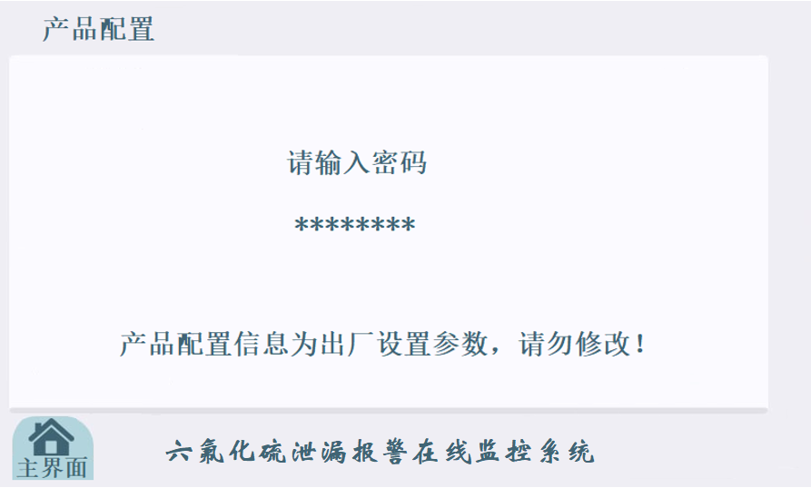
产品配置用于工厂设置，通过密码解锁后进入设置，用户请勿修改！

3.6关于产品
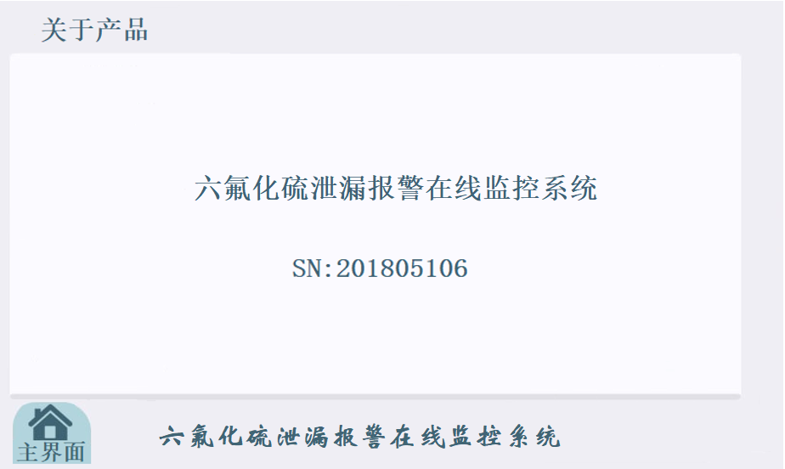
显示产品相关的信息

四、系统维护
4.1电源开关
电源开关在机箱的侧面，开启电源后电源指示灯亮，系统受电后主机显示传感器的测量数据。如发生装置异常时，请重新启动电源一次即可正常工作。

4.2、系统运行状况
正常运行时，系统各信号灯及开关应处于下述位置：
（1）、系统指示灯位于主机右侧面
（2）、电源指示灯亮，运行指示灯闪烁。
（3）、系统运行时，通过人机界面操作系统和设置数据。
（4）、主机与传感器之间正常通讯时，“单元通讯”指示灯闪烁
（5）、风机启动时，“风机启动”指示灯点亮
（6）、气体超标报警时，“气体超标”指示灯灯点亮

4.3、使用注意事项
未经厂家允许不得随意对本系统进行拆装！
本系统工作电源为220VAC！
传感器表面保持清洁！
系统失灵请立即关闭电源，再重新启动！
4.4、维护保养
- 定期清除传感器表面的灰尘（每半年一次）。
- 定期巡视检查主机显示器是否显示（三个月一次）。
- 定期清除机壳表面的积灰（每月一次）。
- 定期巡视检查各种开关功能的有效性（三个月一次）。

协议：MODBUS_RTU，地址：2（可修改），波特率：9600（4800、9600、19200可修改）
MODBUS地址： | 格式 | 内容 | 单位 | 读写
40001 | 32位浮点数 | 温度 | 度 | 只读
40002
40003 | 32位浮点数 | 湿度 | RH | 只读
40004
40005 | 32位浮点数 | 1#传感器氧量 | % | 只读
40006
40007 | 32位浮点数 | 1#传感器SF6浓度 | PPM | 只读
40008
40009 | 32位浮点数 | 2#传感器氧量 | % | 只读
40010
40011 | 32位浮点数 | 2#传感器SF6浓度 | PPM | 只读
40012
40013 | 32位浮点数 | 3#传感器氧量 | % | 只读
40014
40015 | 32位浮点数 | 3#传感器SF6浓度 | PPM | 只读
40016
40017 | 32位浮点数 | 4#传感器氧量 | % | 只读
40018
40019 | 32位浮点数 | 4#传感器SF6浓度 | PPM | 只读
40020
40051 | 32位浮点数 | SF6预警值 | PPM | 读写
40052
40053 | 32位浮点数 | SF6报警值 | PPM | 读写
40054
40055 | 32位浮点数 | 氧量预警值 | PPM | 读写
40056
40057 | 32位浮点数 | 氧量报警值 | PPM | 读写
40058
40076 | BOOL | BIT8=1#探头报警  BIT9=2#探头报警  BIT10=3#探头报警  BIT11=4#探头报警 |  | 只读
40106 | 16位有符号数 | 风机延时时长 | 秒 | 读写
10001
10002 | BOOL | 1#人体感应 |  | 只读
10003 | BOOL | 1#烟感 |  | 只读
10004 | BOOL | 2#烟感 |  | 只读
10005
10006
10007
10008
10009 | BOOL | 2#人体感应 |  | 只读
10010
10011
10012
10013
10014
10015
10016
00001 | BOOL | 风机启动输出1 |  | 只读
00002 | BOOL | 风机停止输出1 |  | 只读
00003 | BOOL | 风机启动输出2 |  | 只读
00004 | BOOL | 风机停止输出2 |  | 只读
00005 | BOOL
00006 | BOOL
00007 | BOOL
00008 | BOOL
00009 | BOOL | 系统运行 |  | 只读
00010 | BOOL | 后台通讯 |  | 只读
00011 | BOOL | 单元通讯 |  | 只读
00012 | BOOL | 风机状态 |  | 只读
00013 | BOOL | 气体超标 |  | 只读
00014 | BOOL | 报警输出 |  | 只读

